PENILE INVAGINATION COMPLICATED BY HERNIA THROUGH THE SCROTUM - CASE REPORT
INVAGINATION DU PENIS COMPLIQUEE DE SON HERNIATION PAR LE SCROTUM - A PROPOS D’UN CAS

UWONDA A*, ¹MWEMBO K, ²KATABUKA J

Université Officielle de Mbujimayi, Democratic Republic of Congo. E-mail: uwondaakinja@gmail.com

¹ Surgery Department, Université de Bunia, Democratic Republic of Congo
² Surgery Department, General Hospital of Bunia, Democratic Republic of Congo

*Correspondence
Grant support: None
Subvention: Aucun
Conflict of interest: None
Conflit d'intérêts: Aucun

Abstract
It is uncommon to find trauma to the flaccid penis in medical practice. We report a case of penile invagination complicated by incarceration of the herniated penis through a defect in the scrotum following manipulation of his flaccid penis. A 7-year old boy presented with his penis herniated and trapped in a defect in his scrotum following penile manipulation of three days duration. His testicles were intact and all his system was normal; there was no feature of psychiatric disorder in the patient, and none in his family. He was resuscitated and appropriate antibiotics given. Under general anesthesia, the hernia was reduced and circumcision performed. He made uneventful recovery and there were no complaints during follow-up.
Conclusion: Penile invagination is an uncommon condition which requires urgent surgical intervention to avoid complications, hence the need for this case report in order to highlight the imperative for emergency intervention.

Key words: Penile hernia, Scrotal defect, Emergency surgery.
Résumé
Les traumatismes sur pénis en état de flaccidité sont rares. Nous rapportons un cas d’invagination du pénis compliquée de sa herniation par un défect scrotal à la suite d’une auto-manipulation sur un pénis en état de flaccidité. Un garçon de 7 ans a été reçu pour herniation du pénis suivie de son incarcération par un défect scrotal survenue depuis trois jours. Ses testicules étaient intacts, l’examen de tous ses systèmes était normal, il n’y avait aucun antécédent psychiatrique personnel ni familial. Après réanimation, il a été traité chirurgicalement sous anesthésie générale et mis sous antibiotiques. Une réduction du pénis a été réalisée suivie d’une circoncision. Les suites opératoires ont été simples et un suivi postopératoire de 12 mois était sans particularité.
Conclusion : L’invagination du pénis est une lésion rare et nécessite une intervention chirurgicale urgente pour éviter des complications ; c’est ce qui justifie cette présentation en vue de souligner la nécessité d’une intervention d’urgence.

Mots-clés : traumatisme du pénis, défect scrotal, chirurgie d’urgence.

Introduction
Penile trauma commonly occurs on an erect penis during coitus or self-manipulation¹. The most common type is forceful manipulation of the erect penis resulting in rupture of the corpora cavernosa and, sometimes, corpus spongiosum with rupture of the urethra; it is the classic fracture of the penis². Trauma to the flaccid penis is uncommon and usually due to gunshot injuries, human or animal bites as well as accidents. The injuries usually include abrasion of the penile skin of the penis and rupture of the corpora cavernosa, corpus spongiosum and the urethra^{3,4}.
Self-inflicted trauma to a flaccid penis is uncommon; hence the need for this case report while highlighting the need for prompt surgery.

Case Report

A 7-year old boy presented with invagination of the penis into the scrotum following self genital manipulation of three days duration (Fig. 1). This was followed by a penoscrotal swelling which ruptured with drainage of urine and protrusion of the gland and shaft of the penis through a tight defect in the scrotum (Fig. 2). Under general anaesthesia, the defect was extended and the penis reduced, and circumcision effected (Fig. 3) as consent had already been obtained. The wound healed and his 12 months follow-up was uneventful.

Discussion
Trauma of the penis results in various types of injuries. The trauma by the zippers of the trousers causes injuries to the prepuce and the skin of the shaft of the penis⁵. Bite injuries of the penis are usually isolated lesions of the skin³ or as injuries involving both the skin and erectile tissues⁶. Penile injuries caused by firearms are usually complex involving both the penis, the abdomen and pelvis^{4,7}. Penile trauma could also occur as a result of road traffic accidents⁸.
In the index case, self-manipulation of the flaccid penis caused a defect between the superficial fascia (dartos) and the deep fascia (Buck) of the penis and herniated through the defect. This tight defect resulted in abrasion of the penis. This was possible because of the existence of a separable space (peripenile space) between these two fasciae of the penis. Also, in the perineum, there is a similar space called the superficial perineal cleft, where extravasated urine could collect⁹.
In this patient, the root of the penis which is firmly attached to the bony frame and the perineal structures by musculo-fascial attachments (ischiocavernosus muscles, bulbospongiosus muscles and suspensory ligament of the penis)¹⁰ remained fixed while the glans and shaft of the penis herniated into the periscrotal space. Urine passed through the urethral meatus by the patient accumulated in this space^{9,10}. The pressure increased gradually leading to the erosion of the superficial fascia and the skin of the scrotum; the delay in surgery resulted in this complication. The penis has been reported in literature to be buried in the prepubic tissue following motorcycle accident¹¹, and in some other cases enclosed in scrotal tissue or trapped by scar tissue after penile surgery¹²; they were all successfully treated by prompt surgery^{11,12}.
Conclusion: Penile invagination is an uncommon condition which requires urgent surgical intervention to avoid complications, hence the need for this case report.
References
- Moray AF, Metro MJ, Carney KJ, Millers KS, McAninch J W. Consensus on genitourinary trauma: External genitalia. BJU Int. 2004;94(4):507–15.
- Bastianpillai C, Wang A, Kumaradevan J, Chitale S. Accidental, Non-masturbatory, Non-intercourse Related, Self-Inflicted Penile Fracture: Case Report and Review of Literature. Urol Case Rep. 2017;11(12):45-6.
- Aineskog H, Huss F. A case report of a complete degloving injury of the penile skin. Int J Surg Case Rep. 2016;29: 1–3.
- Dorterler ME, Boleken ME. Firearm injury in a child: An uncommon case of penile trauma. Int J Crit Illn Inj Sci. 2016;6(4): 200–2.
- Nakagawa T, Toguri AL. Penile Zipper Injury. Med Princ Pract. 2006;15:303-4.
- Ugwu BT. Human bite injuries on the Jos Plateau. J West Afr Coll Surg. 2016;6(2):1–19.
- Janak JC, Orman JA, Soderdahl DW, Hudak SJ. Epidemiology of Genitourinary Injuries among Male U.S. Service Members Deployed to Iraq and Afghanistan: Early Findings from the Trauma Outcomes and Urogenital Health (TOUGH) Project. J Urol. 2017;197(2):414-419.

- Terrier JE, Paparel P, Gadegbeku B, Ruffion A, Jenkins LC, N'Diaye A. Genitourinary injuries after traffic accidents: Analysis of a registry of 162,690 victims. J Trauma Acute Care Surg. 2017;82(6):1087-93.
- Skandalakis N. Skandalakis' Surgical Anatomy. Washington: The McGraw-Hill Medical ; 2006
- Netter F. Atlas of human anatomy (Traduction française par Kamina P). 3è édition. Paris : Masson ; 2004.
- Wang HK, Chou YH, Chang YH, Chiou HJ, Lai YC, Chang CY. Traumatic trapped penis: ultrasonography and CT findings. Clin Imaging. 2011;35(2):160-2.
- Borsellino A, Spangnoli A, Vallascinai S, Martini L, Ferro F. Surgical approach to concealed penis: Technical Refinement and outcome. Urology. 2007;69(6):1195-8.

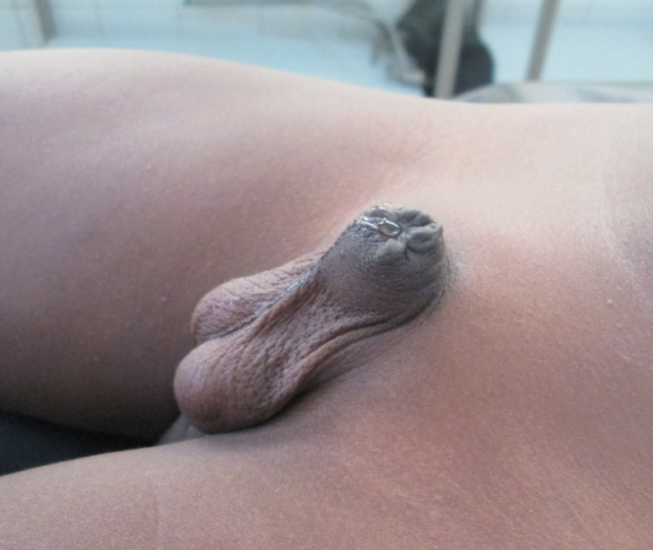
Fig. 1. The invaginated penis with a drop of urine at the summit

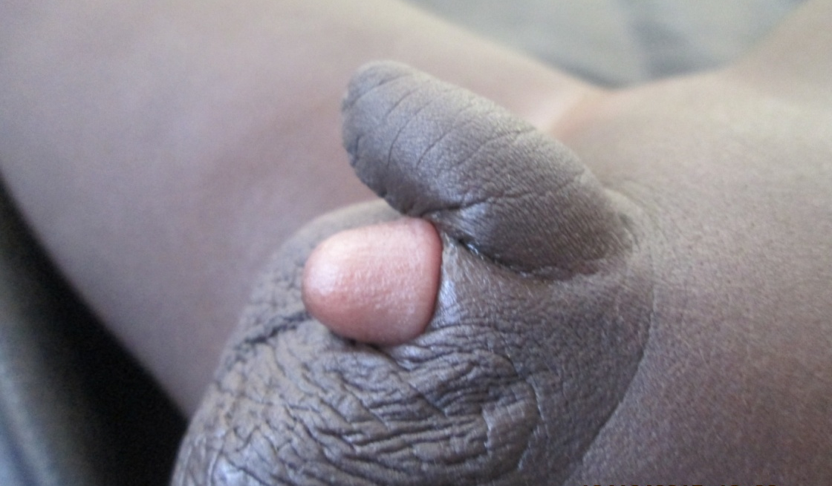
Fig. 2. The glans of the penis herniated at the base of the penis through a defect in the upper part of the scrotum
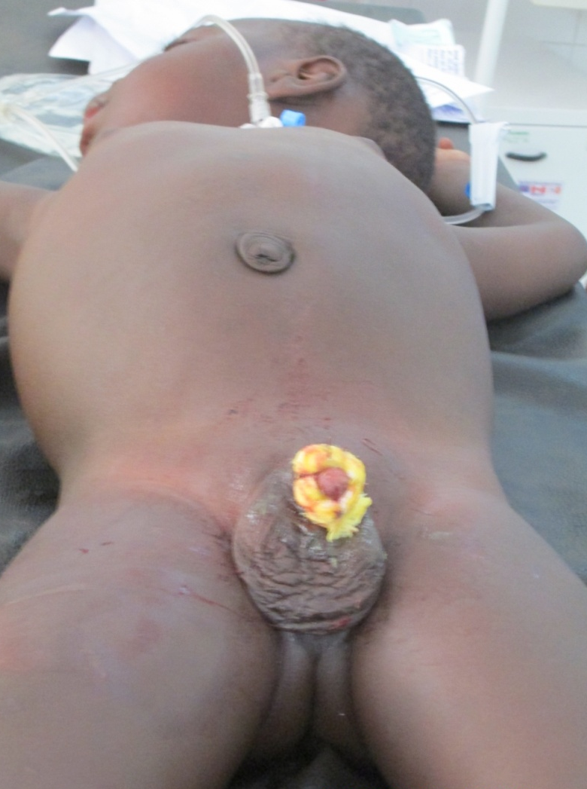
Fig. 3. The post-operative patient

Introduction
Les traumatismes du pénis surviennent le plus souvent sur un pénis en érection, au cours du coït ou par auto-manipulation¹. Le type le plus fréquent est une coudure forcée du pénis en érection au cours du coït résultant en une déchirure de l’albuginée associée à une lésion des corps caverneux et, quelque fois, du corps spongieux avec rupture de l’urètre ; c’est la classique fracture du pénis². Les traumatismes sur un pénis en état de flaccidité sont moins fréquents et ont des causes diverses : blessures par armes à feu, morsures humaines ou animales ; accidents divers. Ces traumatismes lèsent habituellement la peau avec ou sans les éléments plus profonds de l’organe^{3,4}.
Les lésions traumatiques auto-provoquées sur un pénis en état de flaccidité sont exceptionnelles. C’est ce qui justifie le cas que nous reportons en vue d’attirer l’attention sur la nécessité d’une intervention d’urgence.

Présentation du cas
Un jeune garçon de 7 ans, en bonne santé physique et mentale, non circoncis, s’est présenté avec son pénis invaginé dans son fourreau après une auto-manipulation depuis trois jours (Fig. 1). Ses testicules étaient intacts, l’examen de tous ses systèmes était normal, il n’y avait aucun antécédent psychiatrique personnel ni familial. Il s’est formé une tuméfaction à la partie supérieure du scrotum qui a fistulisé avec drainage d’urine et protrusion du gland et du pénis à travers un petit défect scrotal (Fig. 2). Après réanimation, une intervention chirurgicale a été réalisée sous anesthésie générale. Le défect a été élargi, le pénis a été réduit, la circoncision- consentie préalablement par les parents- a été pratiquée (Fig. 3) et l’enfant mis sous antibiotiques. Les suites opératoires ont été simples et l’enfant est sorti de l’hôpital dix jours plus tard ; son suivi postopératoire pendant 12 mois a été sans particularité.

Discussion
Les traumatismes du pénis peuvent entrainer divers types de lésions. Le traumatisme par les fermetures éclairs des pantalons entraine des lésions du prépuce et de la peau du pénis⁵. Les traumatismes par morsure résultent soit en une lésion isolée de la peau³, soit en une lésion profonde de la peau et des tissus érectiles⁶. Les traumatismes par armes à feu entrainent des lésions complexes des organes génitaux généralement associées aux lésions abdominales et pelviennes^{4,7}. Les traumatismes du pénis peuvent aussi survenir à la suite des accidents du trafic routier⁸.
Dans le cas que nous présentons, la manipulation d’un pénis en état de flaccidité a entrainé un décollement entre le fascia superficiel (dartos) et le fascia profond (Buck) du pénis. Ce décollement a abouti au dégantement du pénis de son fourreau cutané. Ce mécanisme lésionnel peut être expliqué par l’existence d’un espace décollable entre ces deux enveloppes du pénis. Au niveau du périnée, il existe un espace similaire appelé espace superficiel du périnée où l’urine peut se collecter⁹.
Dans le cas présent, la racine du pénis, fermement solidaire du cadre osseux et des structures du périnée par des attaches musculo-fasciales (muscles ischio-caverneux, muscles bulbo-spongieux et ligament suspenseur du pénis)¹⁰, est resté immobile pendant que le gland et le pénis ont fait herniation dans l’espace superficiel du périnée. L’urine sortant du méat urétral s’est accumulée dans cet espace. La pression s’est élevée graduellement et a entrainé progressivement l’érosion du fascia superficiel du périnée et de la peau aboutissant à la fistulisation de l’urine et à l’extériorisation du gland et du pénis. Le retard du traitement chirurgical a favorisé cette complication.
Nous avons trouvé dans la littérature médicale quelques cas de pénis enclavé : pénis enfoui sous le tissu sus-pubien à la suite d’un accident de motocyclette¹¹, pénis enclavé dans le tissu cicatriciel après chirurgie du pénis¹² ; tous ces cas étaient traités chirurgicalement avec succès^{11,12}.
Conclusion
L’invagination du pénis est une lésion rare et nécessite une intervention chirurgicale urgente pour éviter des complications ; c’est ce qui justifie cette présentation en vue de souligner la nécessité d’une intervention d’urgence.
Références
- Moray AF, Metro MJ, Carney KJ, Millers KS, McAninch J W. Consensus on genitourinary trauma: External genitalia. BJU Int. 2004;94(4):507–15.
- Bastianpillai C, Wang A, Kumaradevan J, Chitale S. Accidental, Non-masturbatory, Non-intercourse Related, Self-Inflicted Penile Fracture: Case Report and Review of Literature. Urol Case Rep. 2017;11(12):45-6.
- Aineskog H, Huss F. A case report of a complete degloving injury of the penile skin. Int J Surg Case Rep. 2016;29: 1–3.
- Dorterler ME, Boleken ME. Firearm injury in a child: An uncommon case of penile trauma. Int J Crit Illn Inj Sci. 2016;6(4): 200–2.
- Nakagawa T, Toguri AL. Penile Zipper Injury. Med Princ Pract. 2006;15:303-4.
- Ugwu BT. Human bite injuries on the Jos Plateau. J West Afr Coll Surg. 2016;6(2):1–19.
- Janak JC, Orman JA, Soderdahl DW, Hudak SJ. Epidemiology of Genitourinary Injuries among Male U.S. Service Members Deployed to Iraq and Afghanistan: Early Findings from the Trauma Outcomes and Urogenital Health (TOUGH) Project. J Urol. 2017;197(2):414-419.

- Terrier JE, Paparel P, Gadegbeku B, Ruffion A, Jenkins LC, N'Diaye A. Genitourinary injuries after traffic accidents: Analysis of a registry of 162,690 victims. J Trauma Acute Care Surg. 2017;82(6):1087-93.
- Skandalakis N. Skandalakis' Surgical Anatomy. Washington: The McGraw-Hill Medical ; 2006
- Netter F. Atlas of human anatomy (Traduction française par Kamina P). 3è édition. Paris : Masson ; 2004.
- Wang HK, Chou YH, Chang YH, Chiou HJ, Lai YC, Chang CY. Traumatic trapped penis: ultrasonography and CT findings. Clin Imaging. 2011;35(2):160-2.
- Borsellino A, Spangnoli A, Vallascinai S, Martini L, Ferro F. Surgical approach to concealed penis: Technical Refinement and outcome. Urology. 2007;69(6):1195-8.

Fig. 1: Pénis invaginé dans sa gaine, une goutte d’urine est visible au sommet

Fig. 2: Gland hernié à la partie supérieure du scrotum

Fig. 3: Vue postopératoire

